Aktuelle AZuR-Umfrage: Flottenbetreiber von Nutzfahrzeugen
setzen bereits mehrheitlich auf runderneuerte Premiumreifen
Willich, 18. April 2023 – Runderneuerte Premiumreifen erhalten einer aktuellen AZuR-Umfrage zufolge von den meisten Nfz-Flottenbetreibern bereits den Vorzug vor vergleichbaren Neureifen. 85,5 Prozent der Befragten setzen bereits runderneuerte Reifen an ihren Nutzfahrzeugen ein. Fast jeder fünfte Umfrageteilnehmer verwendet Runderneuerte sogar auf allen Achsen. Der Reifenersatzbedarf von Flottenfahrzeugen wird auch im Pkw-Bereich zu einem deutlich höheren Prozentsatz mit runderneuerten Premiumreifen gedeckt, als die Gesamtmarktanteile vermuten lassen. Rund 90 Prozent der Umfrageteilnehmer bewerten sowohl die Qualität als auch die Sicherheit und das Preis-Leistungsverhältnis von Runderneuerten als gut bis sehr gut, und würde den Einsatz Runderneuerter (wahrscheinlich) weiterempfehlen.
Der Einsatz von runderneuerten Premiumreifen hilft Flottenbetreibern, ihre CO₂-Bilanz zu optimieren und die Betriebskosten nachhaltig zu senken. Mit einer Umfrage hat die Allianz Zukunft Reifen (AZuR) im ersten Quartal 2023 ermittelt, in welchem Umfang, an welchen Fahrzeugen und auf welchen Strecken runderneuerte Premiumreifen derzeit in Flotten tatsächlich verwendet werden und wie ihre Beurteilung im Praxiseinsatz ausfällt. An der Umfrage nahmen 116 Betreiber von Pkw- und Lkw-Flotten teil, wobei die Flottengröße bis zu 15.000 Fahrzeuge betrug.
Mehrheit der Umfrageteilnehmer setzt bereits Runderneuerte ein
85,5 Prozent der befragten Nfz-Flottenbetreiber geben an, bereits runderneuerte Reifen an ihren Fahrzeugen eingesetzt zu haben. Runderneuerte Nfz-Reifen werden von den befragten Flottenbetreibern vor allem auf Antriebsachsen (98,1 Prozent) und Anhängerachsen/Trailerachsen (66 Prozent) eingesetzt. Fast jeder fünfte Umfrageteilnehmer setzt runderneuerte Reifen auf allen Achsen seiner Nutzfahrzeuge ein. Nfz-Flottenbetreiber, die laut Umfrage bereits Runderneuerte einsetzen, decken rund zwei Drittel ihres Reifenersatzbedarfs mit runderneuerten Premiumreifen.
Im Pkw-Flottenbereich gab die Hälfte der Umfrageteilnehmer an, bereits Fahrzeuge mit runderneuerten Reifen ausgestattet zu haben. Der Reifenersatzbedarf der Pkw wird laut Umfrage zu etwa einem Sechstel mit Runderneuerten gedeckt. Dieses Ergebnis darf angesichts einer geringen Teilnehmerzahl nicht als repräsentativ angesehen werden.
Über die Hälfte der Flottenbetreiber nutzt die kundeneigene Runderneuerung
Die kundeneigene Runderneuerung bietet Nfz-Flottenbetreibern besondere ökonomische
und ökologische Vorteile. Eine Mehrheit von über 56 Prozent der Umfrageteilnehmer lässt die Karkassen abgefahrener Premiumreifen bereits von einem Fachbetrieb runderneuern, was Kosten für Karkassen spart und positive Auswirkungen auf die Umweltbilanz hat. Umfrageteilnehmer, welche die kundeneigene Runderneuerung bereits nutzen, decken den Reifenersatzbedarf von rund 20 Prozent ihres Fahrzeugbestands über die kundeneigene Runderneuerung.
Ein positiver Nebeneffekt der kundeneigenen Runderneuerung ist laut Umfrage der vorsichtigere Umgang der Fahrer mit den Fuhrparkfahrzeugen, um die Karkassen zu schonen, damit diese runderneuert werden können. Die Nutzung im Sinne einer Circular Economy wird mit jeder Reifen-Runderneuerung verdoppelt. Während Pkw-Reifen einmal runderneuert werden, kann der Prozess bei Nutzfahrzeugreifen bis zu dreimal durchlaufen werden. Die Gesamt-Laufleistung eines in Europa produzierten Nfz-Reifens kommt durch die Mehrfach-Runderneuerung auf ca. 660.000 km.
Positive Beurteilung von Wirtschaftlichkeit, Qualität und Sicherheit
Bei fast 90 Prozent der Nfz-Flottenbetreiber und 80 Prozent der Pkw-Flottenbetreiber gibt die Wirtschaftlichkeit den Ausschlag für die Verwendung von Runderneuerten. Das zweitwichtigste Motiv für den Einsatz runderneuerter Premiumreifen ist für rund 70 Prozent der befragten Flottenbetreiber beider Segmente deren Nachhaltigkeit. Die Qualität runderneuerter Reifen hat für die Umfrageteilnehmer als Einsatzgrund nur untergeordnete Bedeutung, wird also offensichtlich vorausgesetzt.
Die positiven Erfahrungen im Praxiseinsatz schlagen sich in der Beurteilung runderneuerter Premiumreifen nieder. Neun von zehn befragten Nfz-Flottenbetreibern bewerten sowohl die Qualität als auch die Sicherheit und das Preis-Leistungsverhältnis als gut bis sehr gut. Auch die Laufleistung runderneuerter Reifen wird in der Umfrage positiv bewertet. 77,4 Prozent der befragten Nfz-Flottenbetreiber verleihen der Laufleistung das Prädikat gut bis sehr gut. Aufgrund positiver Praxis-Erfahrungen würden rund 90 Prozent der befragten Flottenbetreiber den Einsatz runderneuerter Premiumreifen (wahrscheinlich) weiterempfehlen.
Kraftfahrzeuggewerbe hält Runderneuerte für eine unterschätzte Alternative
Der Zentralverband Deutsches Kraftfahrzeuggewerbe plädiert dafür, sich mit den (nicht nur preislichen) Vorteilen runderneuerter Premiumreifen zu befassen. Dazu räumt er in einer Medienoffensive mit verbreiteten Fehleinschätzungen und den häufigsten Irrtümern zu runderneuerten Reifen auf: "Was in der Nutzfahrzeug- und Flugzeugbranche längst zur guten Ökobilanz beiträgt, könnte auch bei Autoreifen greifen – die Runderneuerung.“
Über AZuR (Allianz Zukunft Reifen)
Die Allianz Zukunft Reifen (AZuR) engagiert sich europaweit für eine nachhaltige Reifen-Kreislaufwirtschaft. Gebrauchte Reifen sollen möglichst zu 100 Prozent wiederverwendet oder verwertet werden, um Abfälle zu vermeiden, CO₂-Emissionen zu senken, natürliche Ressourcen zu schonen und Mensch wie Umwelt zu schützen.
In Europa fallen pro Jahr rund 3,5 Millionen Tonnen Altreifen an. Je mehr dieser Reifen repariert, runderneuert, stofflich oder chemisch verwertet werden können, desto besser für Mensch, Klima und Umwelt. AZuR engagiert sich für eine Reifen-Kreislaufwirtschaft mit kurzen Lieferketten und Transportwegen, woraus klare Vorteile für Umwelt, regionale Wirtschaft und Arbeitsplätze resultieren.
Über 50 AZuR-Partner aus Industrie, Handel und Wissenschaft decken alle Sektoren der nachhaltigen Circular Economy von Reifen ab – von der nachhaltigen Neureifen-Herstellung und zertifizierten Sammlung gebrauchter Reifen über die Reparatur und Runderneuerung von Pkw- und Nfz-Reifen, bis hin zur stofflichen und chemischen Verwertung der in Altreifen enthaltenen Rohstoffe.
Im interdisziplinären Teamwork werden neue Wege und Lösungen für einen ökologisch wie ökonomisch sinnvollen Reifen-Kreislauf entwickelt. Dabei kommt den Universitäten im AZuR-Netzwerk eine besondere Bedeutung zu. Diese liefern mit wissenschaftlich fundierten Studien und Forschungen wertvolle Impulse, um den Stoffkreislauf zu schließen: https://azur-netzwerk.de.

Pressekontakt:
AZuR-Netzwerk
c/o CGW GmbH
Christina Guth
c.guth@c-g-w.net
Tel: 02154-88852-11
Fax: 02154-88852-25
Karl-Arnold-Straße 8
47877 Willich
www.c-g-w.net

Bildmaterial zur freien redaktionellen Verwendung, mit Angabe der Bildquelle: AZuR©.

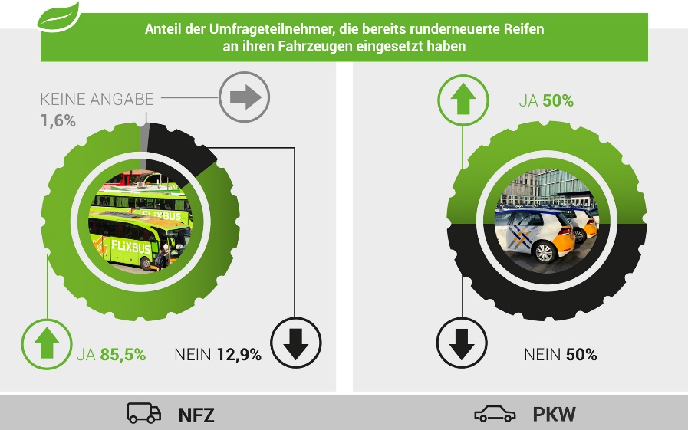
Bild 1: 85,5 Prozent der befragten Nfz-Flottenbetreiber geben an, bereits runderneuerte Reifen an ihren Fahrzeugen eingesetzt zu haben. Im Pkw-Flottenbereich gab die Hälfte der Umfrageteilnehmer an, bereits Fahrzeuge mit runderneuerten Reifen ausgestattet zu haben.

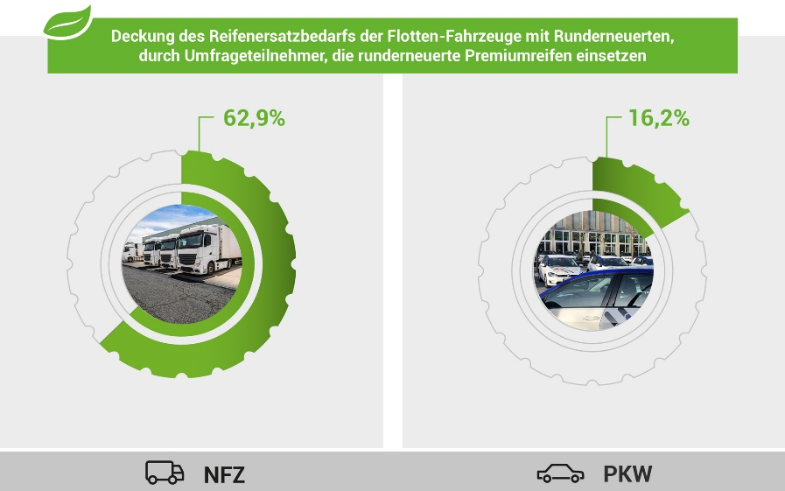
Bild 2: Nfz-Flottenbetreiber, die laut Umfrage bereits Runderneuerte einsetzen, decken rund zwei Drittel ihres Reifenersatzbedarfs mit runderneuerten Premiumreifen. Im Pkw-Flottenbereich gab die Hälfte der Umfrageteilnehmer an, bereits Fahrzeuge mit runderneuerten Reifen ausgestattet zu haben.

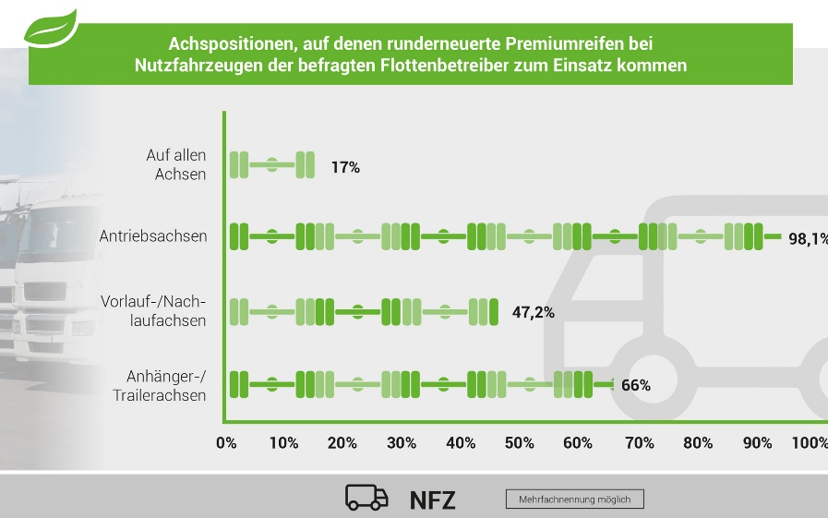
Bild 3: Runderneuerte Nfz-Reifen werden von den befragten Flottenbetreibern vor allem auf Antriebsachsen (98,1 Prozent) und Anhängerachsen/Trailerachsen (66 Prozent) eingesetzt. Fast jeder fünfte Umfrageteilnehmer setzt runderneuerte Reifen auf allen Achsen seiner Nutzfahrzeuge ein.

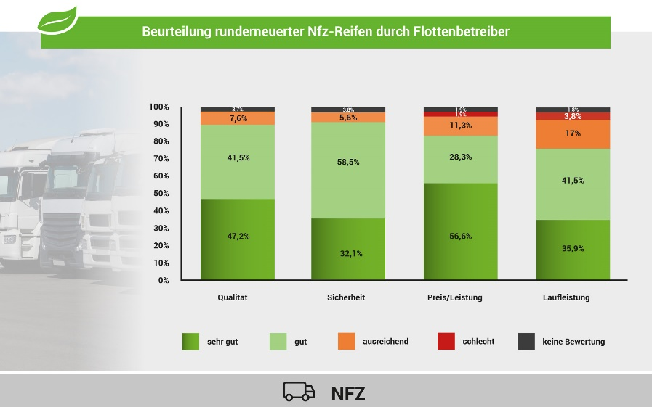
Bild 4: Die positiven Erfahrungen im Praxiseinsatz schlagen sich in der Beurteilung runderneuerter Premiumreifen nieder. Neun von zehn befragten Nfz-Flottenbetreibern bewerten sowohl die Qualität als auch die Sicherheit und das Preis-Leistungsverhältnis als gut bis sehr gut.

